Контрольная работа № 1
по курсу «Информатики»
Тема: Работа с офисными программами
Microsoft Word 2007 и Microsoft Excel 2007

Вариант 2

Выполнил студент:
Факультет: заочный
Курс: 2
Номер группы: 82/3
Срок сдачи работы:
Проверил: ______________________________
______________________________

«____» _________________2008 года

Оценка: _______________________

Содержание

Задание 2 3
2.1. Программное обеспечение 3
2.2. Инструментальное программное обеспечение 4
Задание 3 6
Литература 9

Задание 2 Инструментальное программное обеспечение, его назначение и состав

2.1. Программное обеспечение
Все программы, работающие на компьютере, можно разделить на три категории (рис. 1):
- прикладные программы, непосредственно обеспечивающие выполнение необходимых пользователям работ;
- системные программы, выполняющие различные вспомогательные функции, например:
  - управление ресурсами компьютера;
  - создание копий используемой информации;
  - проверка работоспособности устройств компьютера;
  - выдача справочной информации о компьютере и др.;
- инструментальные программные системы, облегчающие процесс создания новых программ для компьютера.
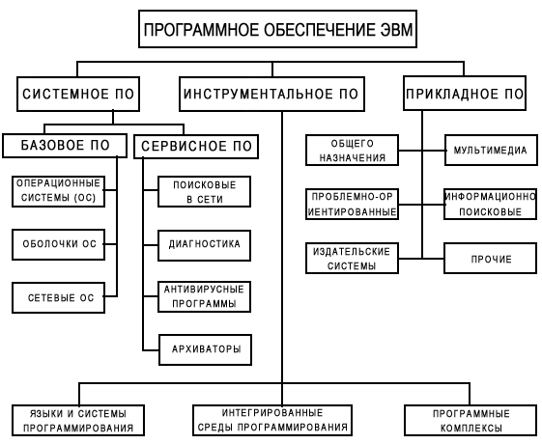

Рис. 1. Категории программного обеспечения

При построении классификации ПО нужно учитывать тот факт, что стремительное развитие вычислительной техники и расширение сферы приложения компьютеров резко ускорили процесс эволюции программного обеспечения.
Если раньше можно было по пальцам перечислить основные категории ПО — операционные системы, трансляторы, пакеты прикладных программ, то сейчас ситуация коренным образом изменилась.
Развитие ПО пошло как вглубь (появились новые подходы к построению операционных систем, языков программирования и т.д.), так и вширь (прикладные программы перестали быть прикладными и приобрели самостоятельную ценность).
Соотношение между требующимися программными продуктами и имеющимися на рынке меняется очень быстро. Даже классические программные продукты, такие, как операционные системы, непрерывно развиваются и наделяются интеллектуальными функциями, многие из которых ранее относились только к интеллектуальным возможностям человека.
Кроме того, появились нетрадиционные программы, классифицировать которые по устоявшимся критериям очень трудно. На сегодняшний день можно сказать, что более или менее определённо сложились следующие группы программного обеспечения:
- операционные системы и оболочки;
- системы программирования (трансляторы, библиотеки подпрограмм, отладчики и т.д.);
- инструментальные системы;
- интегрированные пакеты программ;
- динамические электронные таблицы;
- системы машинной графики;
- системы управления базами данных (СУБД);
- прикладное программное обеспечение.

2.2. Инструментальное программное обеспечение
Инструментальное программное обеспечение предназначено для разработки новых программ и программных комплексов.
Множество различных приложений на компьютере создаётся с помощью языков и систем программирования.
Язык программирования - это формализованный язык описания алгоритмов, используемых для решения различных задач на компьютере.
В процессе становления и развития вычислительной техники возникали и развивались также языки программирования. Некоторые из них затем изменялись, трансформировались, интегрировались с другими, некоторые умирали вовсе. Сейчас у программистов имеется богатый арсенал языков программирования на все случаи программистской жизни: Assembler, Basic, C++, Delphi, Fortran, Java, Pascal, и др. Каждый из перечисленных языков программирования имеет целый ряд модификаций (например, Basic, Q-Basic, Visual Basic и др.), которые по возможностям и свойствам существенно отличаются друг от друга.
Языки программирования можно разделить на машинно-зависимые (низкого уровня) и машинно-независимые (высокого уровня).
К языкам низкого уровня относятся:
- машинные языки, написанные в двоичных кодах в виде нулей и единиц,
- машинно-ориентированные языки (ассемблеры), написанные в так называемых мнемокодах, заложенных в систему команд конкретного процессора (например, мнемокод сложить записан как ADD, мнемокод очистить как DEL и т.д.).
К языкам высокого уровня относятся:
- алгоритмические языки - переводят алгоритмы с языка математики на язык программных кодов,
- процедурно - ориентированные языки позволяют записать программу в виде набора процедур,
- проблемно-ориентированные языки предназначены для решения определённого класса задач.
Программа, написанная на языке высокого уровня, не может непосредственно использоваться на компьютере. Она должна пройти этап трансляции исходного кода, записанного на языке высокого уровня, в объектный код, который затем с помощью редактора связей формирует загрузочный модуль, пригодный для запуска на компьютере. Такой процесс осуществляется, например, при написании программы на языке Фортран и называется компилированием.
В других языках высокого уровня (например, на Бейсике) трансляция исходного кода в исполняемый происходит последовательно с каждой командой (оператором). Такая трансляция осуществляется программой-интерпретатором.
Созданная программа должна пройти проверку на пригодность к использованию с помощью отладчика программ. Он позволяет отслеживать последовательное исполнение программы, выявлять места и виды ошибок в программе, давать комментарии.
Система программирования состоит из:
- языковых средств разработчика программ,
- компилятора,
- редактора связей,
- отладчика,
- оптимизатора кода программ,
- набора библиотек,
- справочной системы и др.
Интегрированные среды программирования включают весь набор средств для комплексного их применения на всех технологических этапах разработки программ. Основное назначение такого инструментария состоит в том, чтобы с его помощью повысить производительность и эффективность труда программистов.
Программные комплексы используются при разработке сложных прикладных информационных систем. Они позволяют автоматизировать весь технологический процесс анализа, проектирования, разработки, отладки и сопровождения проекта целиком.

Задание 3

Сформируйте и заполните накопительную ведомость начисления оплаты номеров гостиницы "Старт" за март 2004 года. Номера в гостинице 1-местные стоят для каждого клиента 750 руб. в день, 2-местные – 650 руб. с каждого клиента. Номер можно забронировать. Бронь в гостинице может быть двух видов: групповая и индивидуальная и оплачивается отдельно. При бронировании на группу оплата за первый день проживания увеличивается на 25% от стоимости номера, в тех случаях, когда брони нет или она индивидуальная, доплаты нет. Тип брони и количество дней проживания в каждом номере представлены в таблице. Рассчитайте оплату за бронь для каждого номера, если такая есть. Рассчитайте оплату за все дни проживания по каждому номеру гостиницы. Рассчитайте итоговые данные по гостинице: оплату за бронь, количество дней проживания в месяц, полную оплату по гостинице за месяц. Определите среднее количество дней проживания, величину максимальной и минимальной оплаты за дни проживания.

Задание выполнено в табличном редакторе MS Excel, и находится в отдельном файле.

Накопительная ведомость начисления оплаты номеров гостиницы «Старт» за март 2004 года

Номер комнаты | Тип занимаемого номера | Стоимость номера с человека в день (руб.) | Тип брони | Оплата за бронь (руб.) | Кол-во дней проживания | Оплата за дни проживания (руб.)
31 | 1-местный | 750,00р. | группа | 187,50р. | 5 | 3 937,50р.
32 | 1-местный | 750,00р. | группа | 187,50р. | 12 | 9 187,50р.
33 | 1-местный | 750,00р. | инд. | 0,00р. | 6 | 4 500,00р.
34 | 2-местный | 650,00р. | инд. | 0,00р. | 8 | 10 400,00р.
35 | 2-местный | 650,00р. |  | 0,00р. | 7 | 9 100,00р.
36 | 2-местный | 650,00р. | группа | 325,00р. | 4 | 5 525,00р.
37 | 2-местный | 650,00р. |  | 0,00р. | 2 | 2 600,00р.
Итого |  |  |  | 700,00р. | 44 | 45 250,00р.
Номер комнаты | Тип занимаемого номера | Стоимость номера с человека в день (руб.) | Тип брони | Оплата за бронь (руб.) | Кол-во дней проживания | Оплата за дни проживания (руб.)
31 | 1-местный | 750 | группа | =ЕСЛИ(F13="группа";E13*0,25;0) | 5 | =E13*H13+G13
32 | 1-местный | 750 | группа | =ЕСЛИ(F14="группа";E14*0,25;0) | 12 | =E14*H14+G14
33 | 1-местный | 750 | инд. | =ЕСЛИ(F15="группа";E15*0,25;0) | 6 | =E15*H15+G15
34 | 2-местный | 650 | инд. | =(ЕСЛИ(F16="группа";E16*0,25;0))*2 | 8 | =(E16*H16)*2+G16
35 | 2-местный | 650 |  | =(ЕСЛИ(F17="группа";E17*0,25;0))*2 | 7 | =(E17*H17)*2+G17
36 | 2-местный | 650 | группа | =(ЕСЛИ(F18="группа";E18*0,25;0))*2 | 4 | =(E18*H18)*2+G18
37 | 2-местный | 650 |  | =(ЕСЛИ(F19="группа";E19*0,25;0))*2 | 2 | =(E19*H19)*2+G19
Итого: |  |  |  | =СУММ(G13:G19) | =СУММ(H13:H19) | =СУММ(I13:I19)

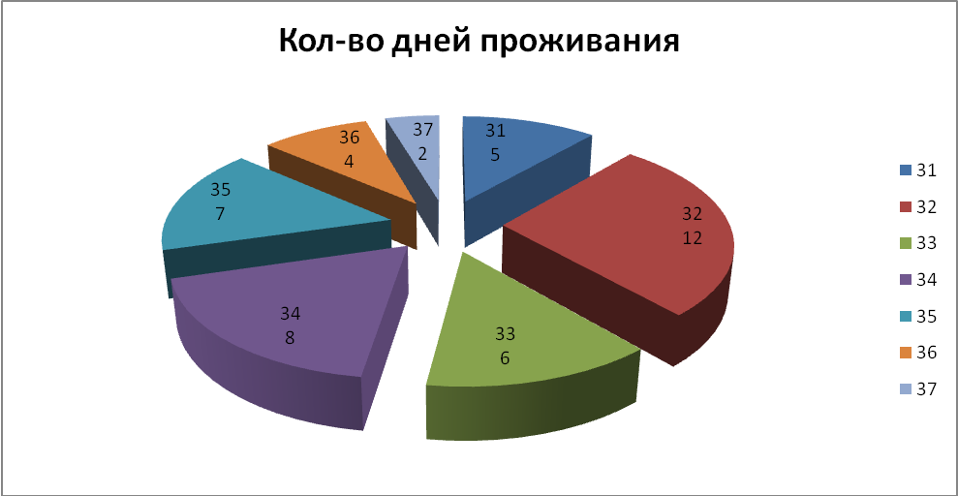

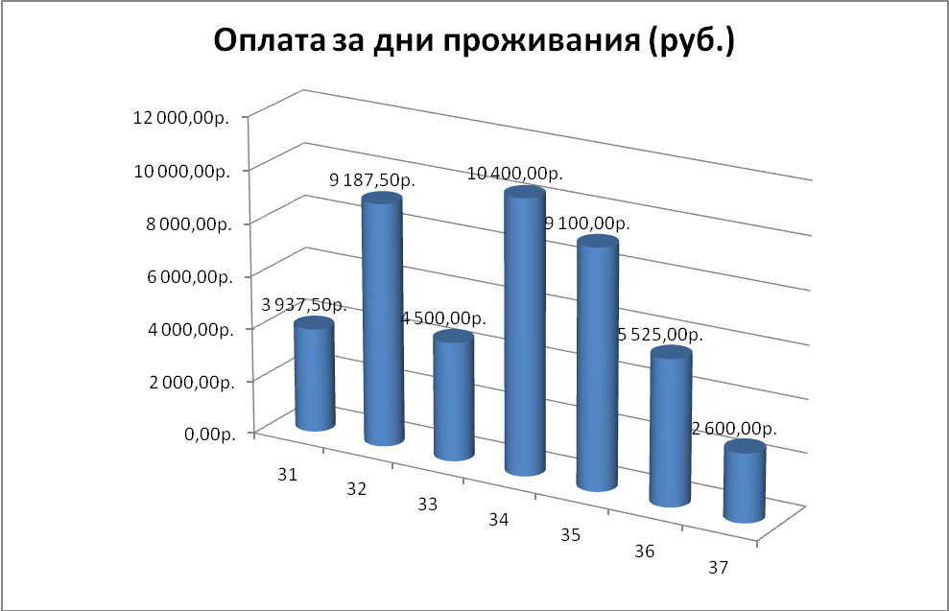

Литература

- Word 2000. руководство пользователя. Воронин А.К. 2002г. Москва
- Microsoft Office. Табличный редактор Excel. Марунко В.А. 2004. Новосибирск.
- Excel 2000. Разработка баз данных. Бородин С.А. СП-б. 2004 г.
- www.pokolenia.narod.ru
- www.citforum.ru

